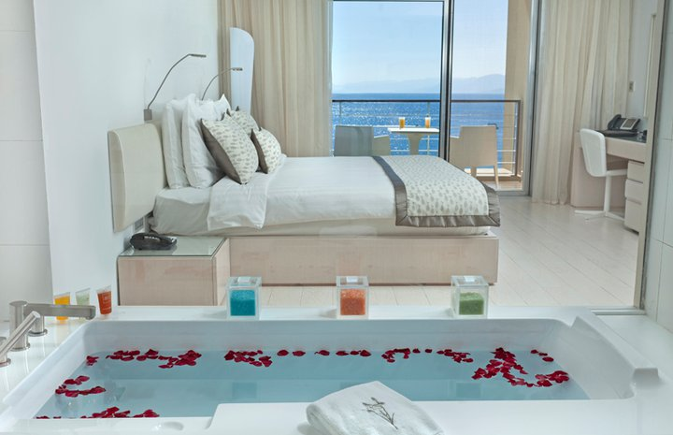
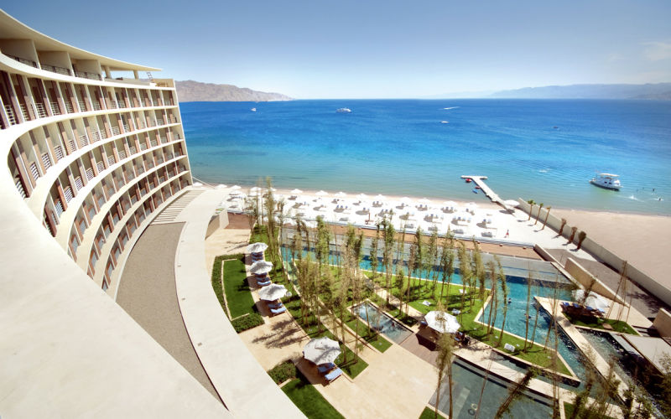
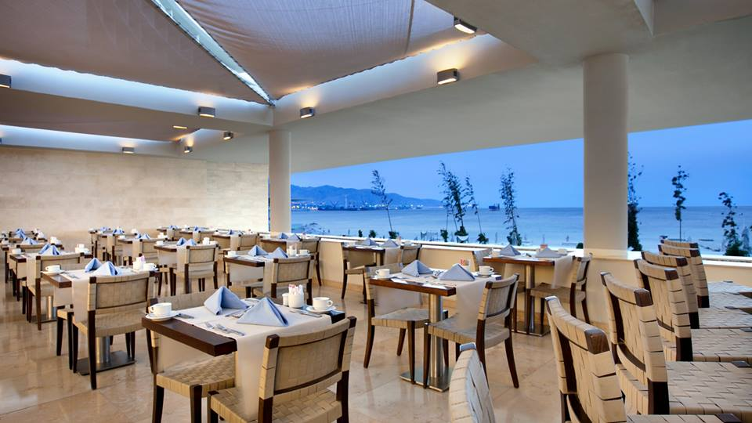

Hotel Kempinski 5* - Aqaba
TRANSPORT AVION - CURSA CHARTER
BUCURESTI – AQABA – BUCURESTI

Localizare: Hotelul Kempinski 5* este un hotel de lux cu design modern situat ideal pe plaja cu nisip in orasul Aqaba, la doar zece minute distanta de Aeroportul International “King Hussein”, 300 metri de port si 1.1 km de fortul din Aqaba. In 5 minute de mers pe jos, turistii au acces la magazinele si localurile din orasul Aqaba. Este o alegere perfecta pentru cei in cautare de activitati diverse si imprejurimi pitoresti.

Facilitati hotel: Fiind una dintre cele mai luxoase unitati de cazare din Aqaba, Hotelul Kempinski ofera o gama larga de facilitati de agrement pentru oaspetii sai - de la piscina imensa cu design modern si atragatorul jacuzzi (ambele in aer liber), la plaja privata unde oaspetii se pot bucura de o multime de activitati in apa, scufundari si sporturi nautice. Hotelul isi invita oaspetii intr-o calatorie extraordinara in care cuvintele magice sunt auto-descoperire si rasfat maxim in cadrul centrului de Wellness&Spa. Situat pe doua etaje, facilitatile de wellness includ un salon de infrumusetare, sala de gimnastica, sauna, camera cu aburi, jacuzzi, masaj si camere de tratament.

Clientii sunt invitati sa ia parte la o experienta culinara desavarsita in timpul sejurului! Dimineata debuteaza cu un bufet extins la Restaurantul “AM PM”, pranzul este un belsug de fructe de mare proaspete la Restaurantul “Fish In” si cina se transforma intr-un oaspat irezistibil la Restaurantul “The Walk”, toate in timp ce admirati privelistea incredibil de frumoasa a Marii Rosii. Pentru nopti memorabile, “Aqua Lounge” ramane un loc preferat pentru gustari usoare, bauturi si traditionala narghilea, in timp ce lounge-ul “Black Pearl” pregateste starea de spirit potrivita pentru o seara pe plaja, in aer liber.

Alte facilitati: terasa pe acoperis, club pentru copii, parcare cu valet gratuita, room service 24h, club de sanatate, umbrele de soare, sezlonguri si prosoape la piscina si pe plaja, centru business 24h, 2 spatii pentru conferinte, o sala de intalniri, receptie 24h, concierge, spalatorie/curatatorie uscata, camera de bagaje, ziare gratuite in lobby.

Facilitati camere: Hotelul dispune de 200 de camere luxoase, luminoase si moderne, toate cu vedere la mare si balcon, 16 camere cu vedere panoramica si 6 apartamente cu o priveliste panoramica covarsitoare spre Marea Rosie. Camerele spatioase (Deluxe si Panoramic) sunt special proiectate pentru a oferi cele mai frumoase privelisti catre Marea Rosie si la Golful Aqaba. Accesorii moderne si bai de lux (cu vedere proprie la mare prin ferestre mari de sticla) asteapta sa-si incante oaspetii. Turistii pretentiosi, care isi doresc o experienta si mai luxoasa, au la dispozitie apartamentele (Junior, Executive, Executive Deluxe si Executive Panoramic), unde abundenta facilitatilor ultra-chic este coplesitoare. Locatia cea mai extravaganta din Aqaba, apartamentul Regal, etaleaza luxul suprem, impreuna cu farmecul si frumusetea orasului Aqaba care uimeste toate simturile - 240 m² includ: 2 dormitoare, un living, zona pentru servirea meselor, 3 bai, bucatarie cu propriul chef si majordom.

Site oficial hotel: http://www.kempinski.com/en/aqaba/hotel-aqaba/welcome/

